**Refleksjonsnotat for trenerutviklere**

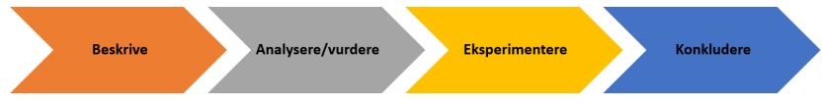

*Refleksjon innebærer å prøve ut egne tanker og holdninger for å utvikle bedre innsikt og forståelse.*

|  |  |
| --- | --- |
| Navn: |  |
| Klubb: |  |
| Fødselsdato: |  |
| E-post: |  |

|  |
| --- |
| **Beskrive:** |
| Hvilket kurs har du holdt? |
| Hvis du gjorde store endringer i forhold til veilederen for kurset, hvilke endringer gjorde du? |
| **Analysere/ vurdere:** |
| Hvordan synes du kurset gikk? Hva gikk bra? Hva gikk ikke så bra? |
| Hvorfor gikk det som det gikk? |
| **Eksperimentere:** |
| Sammenlignet med hvordan du holdt kurset denne gangen, hvordan vil du holde kurset neste gang? Hva vil du endre på? |
| **Konkludere:** |
| Hva har du lært? |
| Er det noe du ønsker å utforske videre/ lære mer om? |